**剪窗花**

地点：区域游戏——巧手区

投放材料：正放形彩纸、剪刀、黑色笔、剪纸书

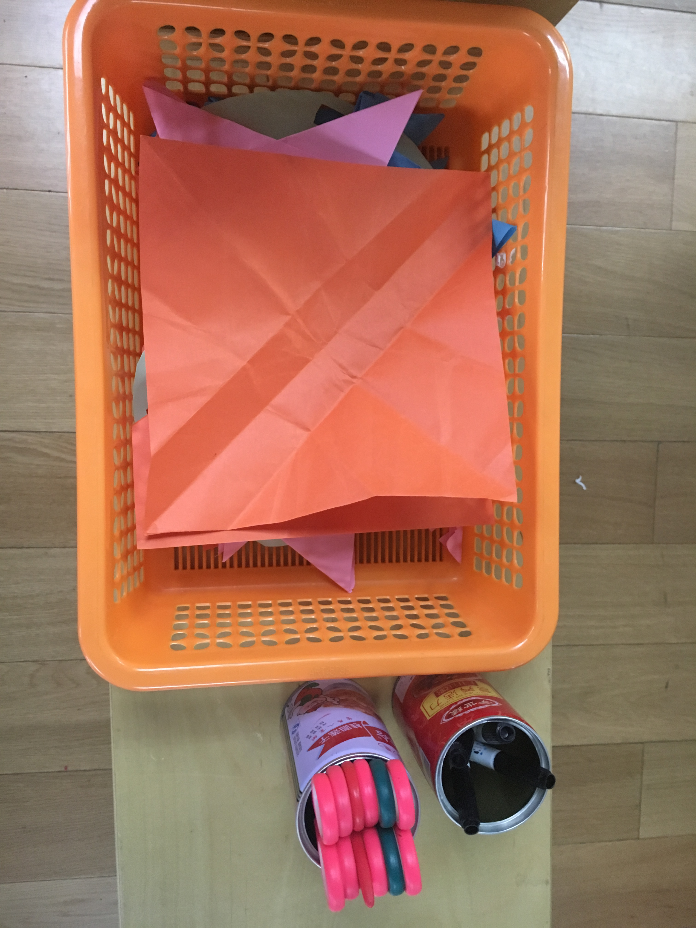

活动背景：

本学期巧手区提供了很多新材料，孩子们对新材料充满了浓厚的兴趣，特别是剪纸、折纸,在区域中我们也投放了剪纸折纸的有关书籍，孩子们可以对照着进行制作，孩子们在其中玩的不亦乐乎。

注意：

田思杰先拿起一张正方形的纸，然后对折再对折，折成了三角形，（图一）他看了看书把纸散开重新折成了“蛋筒”形状（图二），再对折（图三）。然后他拿起画笔，在上面画了一些图形：正方形、三角形、正方形、三角形……（图四）他拿起剪刀，沿着线将窗花剪完，边剪边说：“哎呀，这个好硬啊，我剪不动啊！”但是手上还是继续剪。（图五）最后他终于剪完了，露出了开心的笑容：“老师你看，我剪好了！”（图六）

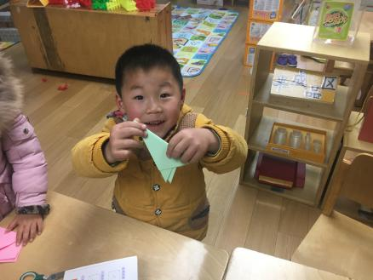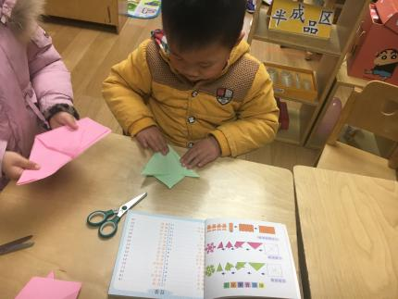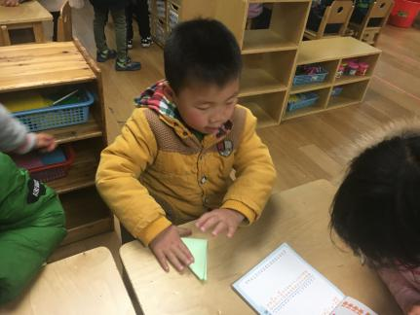

图二

图三

图一

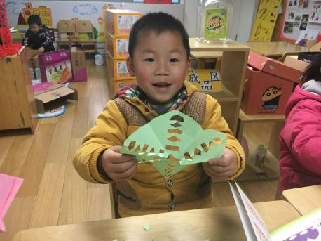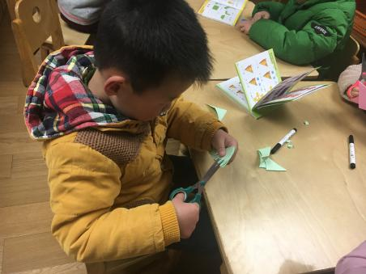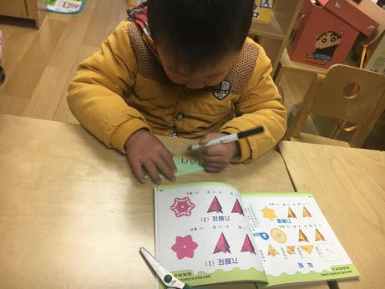

图六

图五

图四

识别：

其实一开始你是想要按照书上的折法，折一个六瓣花的样子，但是你没有先观察，按照自己的意思折成了三角形，可是又发现和书上的不一样，及时做出了调整，看来你还是比较善于观察的哟！在画图形的时候你也能够按照一定的规律画出自己喜欢的图形，你真的很有创造性！在剪的时候你虽然觉得有些难剪，但是还是坚持了下来，并没有想过要放弃，真的很不错哦！

回应：

1.书上有些剪纸图形还是比较复杂的，对于中班的小朋友有些难度。我觉得可以将书剪成一页一页的，前期投入的是前面稍简单的剪纸，后期就可以慢慢地加大难度。这样孩子会更感兴趣。

2.在巧手区剪纸的时候很多小朋友都会来说，有些硬剪不动，但是观察后会发现孩子是用剪刀最前端进行剪纸，所以会难剪一些。可以拍一些照，在分享交流的时候也可以提出这些问题让孩子们想一想解决的方法。